本文将介绍 有框眼镜、隐形眼镜、近视手术 的对比与选购

**隐形眼镜**

隐形眼镜，在外观上和无框眼镜差不多，也算是近视手术前的体验。只是个人方便与感受程度（比如压鼻子、摘眼镜），因为透氧保湿的问题，隐形眼镜不建议长时间佩戴（如果打算经常佩戴，一天控制在8小时之内），并且他没有防蓝光能力。如果眼镜因长期睡眠不足充血、容易眼干，不适合带。

虽然存在日抛、周抛、月抛中，仅购买日抛（爱尔康 水梯度）。变色类 务必不要常用，即便强生公司也再此翻过车。注意眼镜基弧，我的基弧情况8.6-8.8，也可以使用8.5。

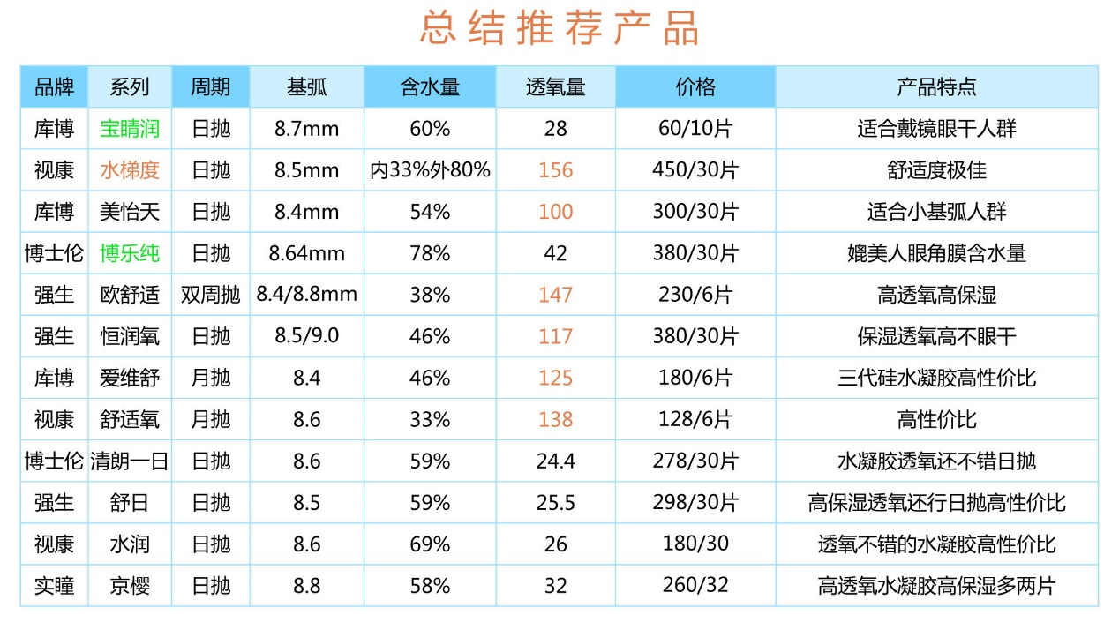

带隐形眼镜如果敏感不容易戴，那么先转动眼睛戴到眼白上，然后转动眼睛使得位置正确。